РОССИЙ ФЕДЕРАЦИЙ  МАРИЙ ЭЛ РЕСПУБЛИКА  МОРКО МУНИЦИПАЛЬНЫЙ  РАЙОНЫН  СЕМИСОЛА ЯЛЫСЕ  АДМИНИСТРАЦИЙ  ПУНЧАЛ |  | РОССИЙСКАЯ ФЕДЕРАЦИЯ  РЕСПУБЛИКА МАРИЙ ЭЛ  МОРКИНСКИЙ  МУНИЦИПАЛЬНЫЙ РАЙОН  СЕМИСОЛИНСКАЯ СЕЛЬСКАЯ АДМИНИСТРАЦИЯ  ПОСТАНОВЛЕНИЕ

от 24 марта 2023 года №25

О внесении изменений в постановление №14 от 15 марта 2023 года «О присвоении адреса водопроводным сооружениям»

В соответствии с Федеральными законами от 06.10.2003 г. № 131-ФЗ «Об общих принципах организации местного самоуправления в Российской Федерации», от 28.12.2014 г. № 443-ФЗ «О федеральной информационной адресной системе и о внесении изменений в Федеральный закон «Об общих принципах организации местного самоуправления в Российской Федерации», Постановлением Правительства РФ от 19 ноября 2014 г. N 1221 "Об утверждении Правил присвоения, изменения и аннулирования адресов", постановлением Семисолинской сельской администрации № 3 от 11 января 2022 года «Об утверждении Административного регламента предоставления муниципальной услуги «Присвоение, изменение и аннулирование адресов объектам недвижимого имущества», Семисолинская сельская администрация П О С Т А Н О В Л Я Е Т:
1. Внести в постановление №14 от 15 марта 2023 года «О присвоении адреса водопроводным сооружениям» следующие изменения:
1.1. Пункт 1.5. постановления изложить в следующей редакции:
-Присвоить сооружению (артскважина) с кадастровым номером 12:13:0000000:929 следующий адрес: Российская Федерация, Республика Марий Эл, муниципальный район Моркинский, сельское поселение Семисолинское, деревня Ядыксола, сооружение 5.
2. Разместить вышеуказанные адреса объектов недвижимости Федеральной адресной информационной системе (ФИАС).
3. Обнародовать настоящее постановление в установленном порядке на информационных стендах поселения и разместить в информационно-телекоммуникационной сети «Интернет» на официальном Интернет-портале Республики Марий Эл, страница Семисолинская сельская администрация :http://mari-el. gov.ru/morki/semisola/»
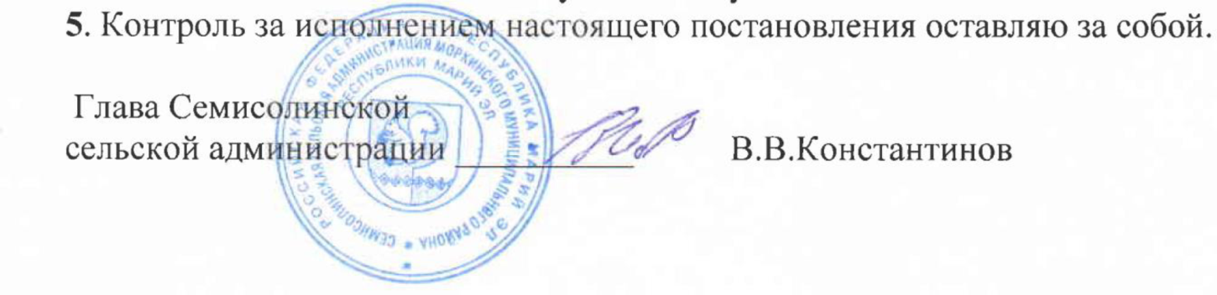
4. Настоящее постановление вступает в силу со дня его подписания.
5.Контроль за исполнением настоящего постановления оставляю за собой.

Глава Семисолинской
Сельской администрации В.В.Константинов

